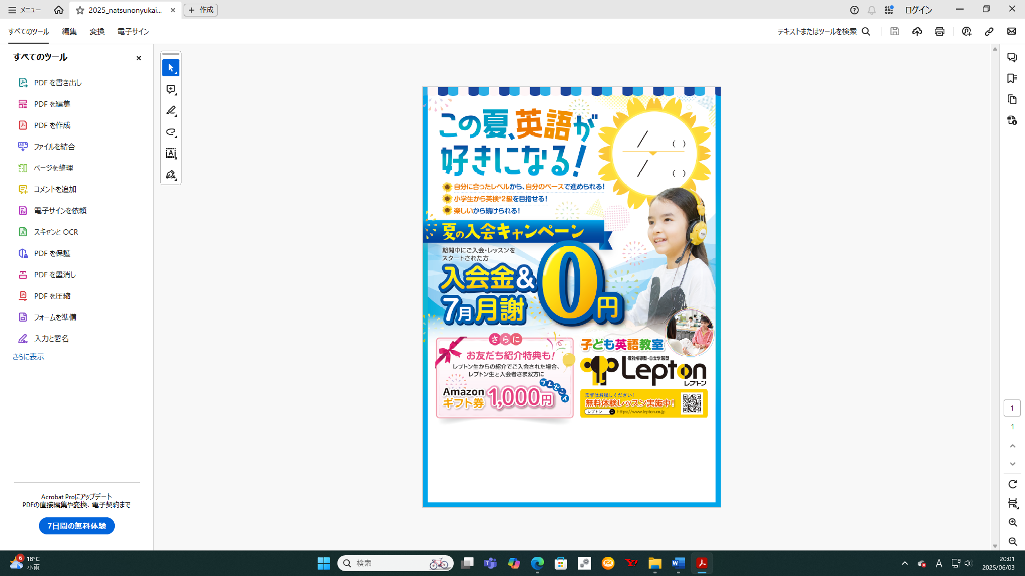

７/３１（木）

７/１（火）